12月4日（火曜日）、大阪府新別館北館にて開催しました。おおさか元気広場、放課後児童クラブに関わっていただいている方々（約30名）が参加し、企業・団体による出前プログラムの体験や、バルーンアートづくり講座を行いました。どのプログラムもみなさん楽しく学んでおられました。
平成30年度 「放課後子ども総合プラン研修会」
１．日 時 平成30年12月4日（火）10時20分～12時45分
２．会 場 大阪府新別館北館 1階 防災活動スペース３
３．参加者 おおさか元気広場、放課後児童クラブ、行政関係者 約30名

＜プログラム１＞
「レンガを積んで『アーチ橋つくり』をやってみよう！」【どぼく・おもしろクラブ・大阪】
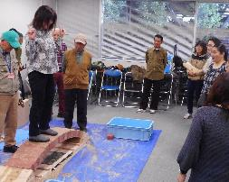
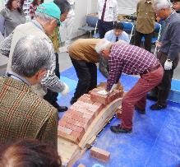
みんなで、レンガを積んで、実際にアーチ橋をつくり、渡ってみて、アーチ橋がなぜつよいのかを学びます。釘もネジも使わないのに、レンガと砂だけで大人が乗ってもビクともしないアーチ橋に「おーつ」と参加者から歓声が上がりました。

＜プログラム2＞
「薬をつくっている研究者といっしょに実験をやってみよう！」【塩野義製薬株式会社】
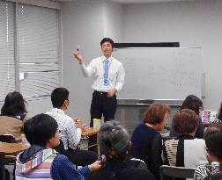
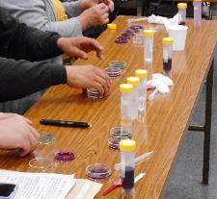
たくさんあるプログラムの中から、今回は、身近にある物の色素を使ってｐｈを比べる実験を行いました。参加者一人一人が実験できるように用具を準備いただきました。また、参加者が自分たちだけでも現場でできるように、手軽な用具の入手方法も情報提供いただきました。

＜プログラム３＞
「簡単！バルーンアート講座」【河内長野市立美加の台小学校放課後子ども教室ゆめ☆キッズ】
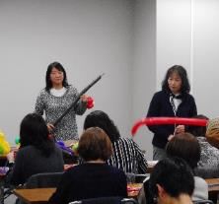
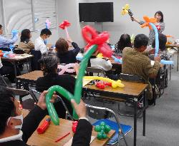
「剣」「ねずみ」「花」といった基本的なバルーンアートの作り方を学びました。参加者ひとりひとり素敵な作品ができあがりました。風船が割れる恐怖心を取り除くために一度割って見せるなど、作り方だけではなく、子どもたちに教える際に配慮すべきことについても教えていただきました。

◆ 参加者の感想から
・参加型でたいへん楽しめる研修でした。３つのプログラムともすごく面白く興味深かったです。
・次年度の計画に考えてみようと思います。
・アーチ橋づくりは臨場感がとてもありました。
・塩野義さんの化学実験教室は、安全、安心に配慮されていてとてもよかったと思いました。
・バルーンアートは、ゆっくり作り方を体験でき、コツを掴めました。家でゆっくり練習します。

